Развивающая настольная игра «Знай-ка»
Учитель-логопед МБДОУ ДСКВ № 21 «Елочка» Невгодовская Т.И.
Игра – мощнейшая сфера самовыражения. Приоритет в работе с дошкольниками отдается игровым методам обучения, поддерживающим постоянный интерес к знаниям и стимулирующий познавательную активность детей.
Я хочу представить игру «Знай-ка». Эта игра многофункциональна. Она предназначена для работы с детьми старшего дошкольного возраста как индивидуально, так и в подгруппах.
Цели: развитие познавательного интереса к речевым занятиям, закрепление звукопроизношения и фонематического слуха, лексико-грамматических категорий.
Описание игры. Игра состоит из 6 игровых полей и кубика. На каждом игровом поле подобранны картинки, соответствующие определенным заданиям на грани куба. Игра может проводиться без использования куба. Игра проводится в индивидуальной и подгрупповой форме.
Ход игры: Ребенок берет куб, произносит слова: «Кубик бросаю, игру выбираю». Выполняет упражнение с картинками игрового поля:
- игра «Один - много» (образование существительных единственного и множественного числа);
- игра «Назови ласково» (образование уменьшительной формы существительного);
- игра «Жадина» (согласование притяжательных местоимений с существительными «мой», «моя», «моё», «мои»;
- игра «Придумай-ка!», составление словосочетания (предложения) с предлогами;
- игра «Звук спрятался» (определение места звука в слове);
- игра «Назови наоборот» (расширение и активизация словаря антонимами).
Использование игр в логопедической работе с дошкольниками способствует сенсорному и умственному развитию, усвоению лексико-грамматических категорий родного языка, закреплению и обогащению приобретенных знаний, запоминанию речевого материала.
Игра 1
«Один - много»
(образование существительных единственного и множественного числа)
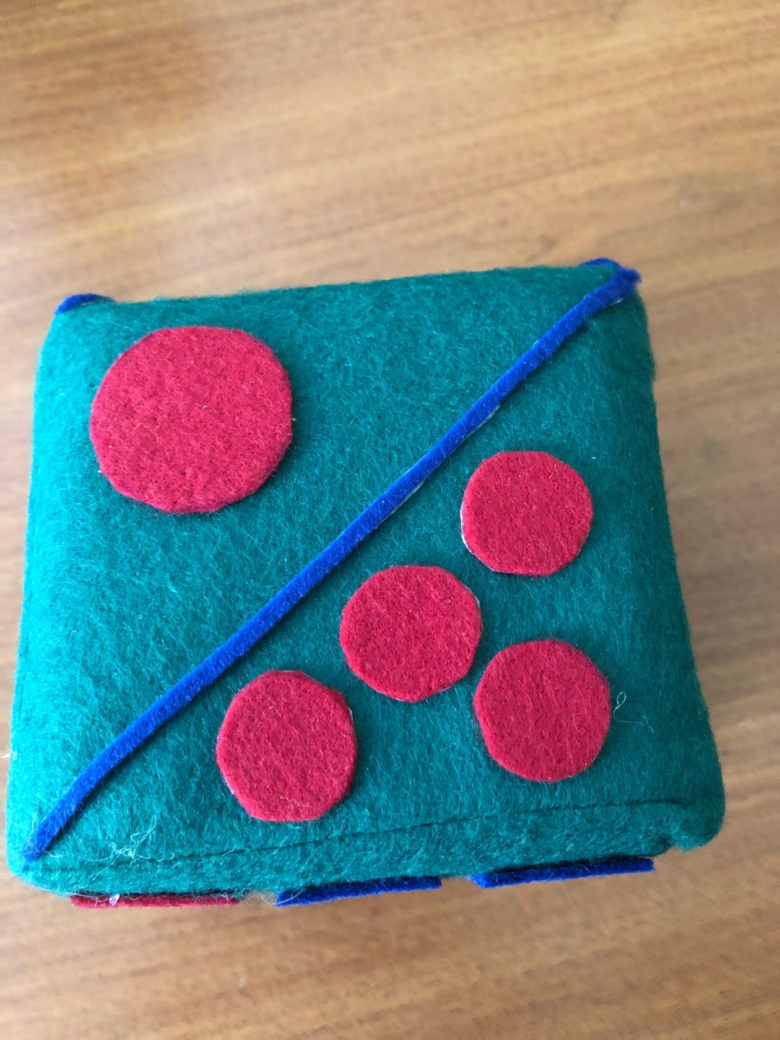

Игра 2
«Назови ласково»
(образование уменьшительной формы существительного);

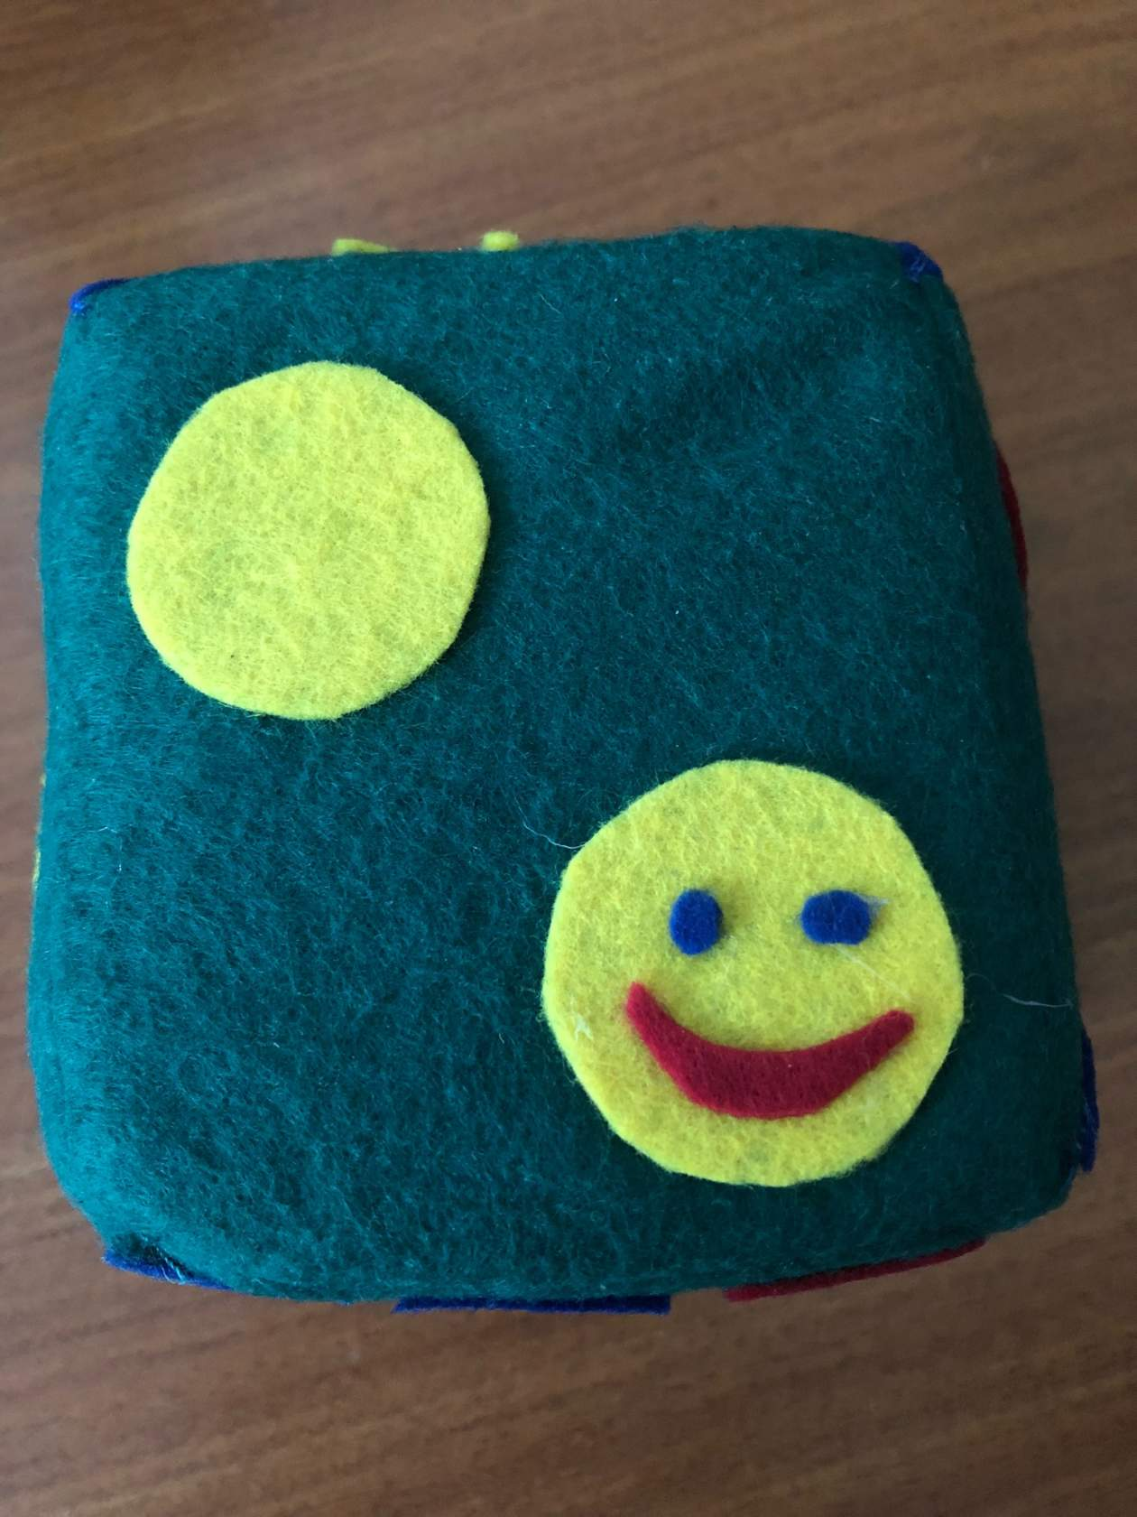

Игра 3
«Звук спрятался»
Определение места звука в слове

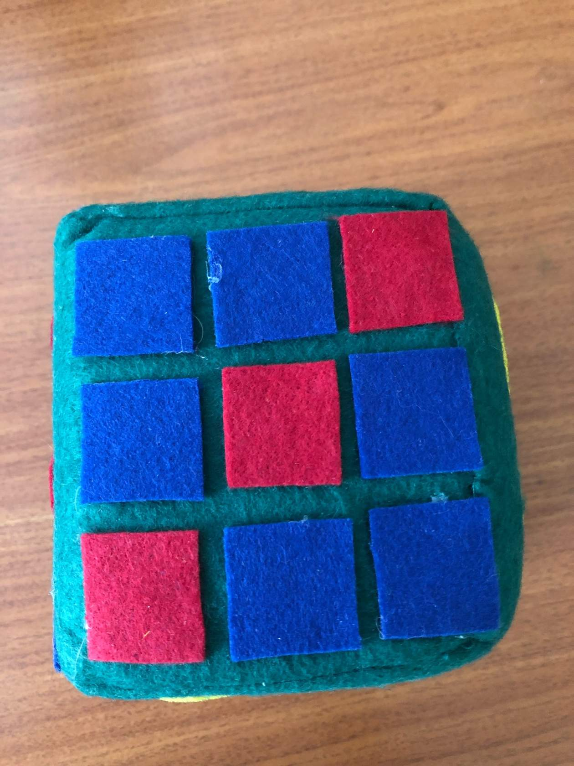

Игра 4
«Назови наоборот»
Расширение и активизация словаря антонимами.
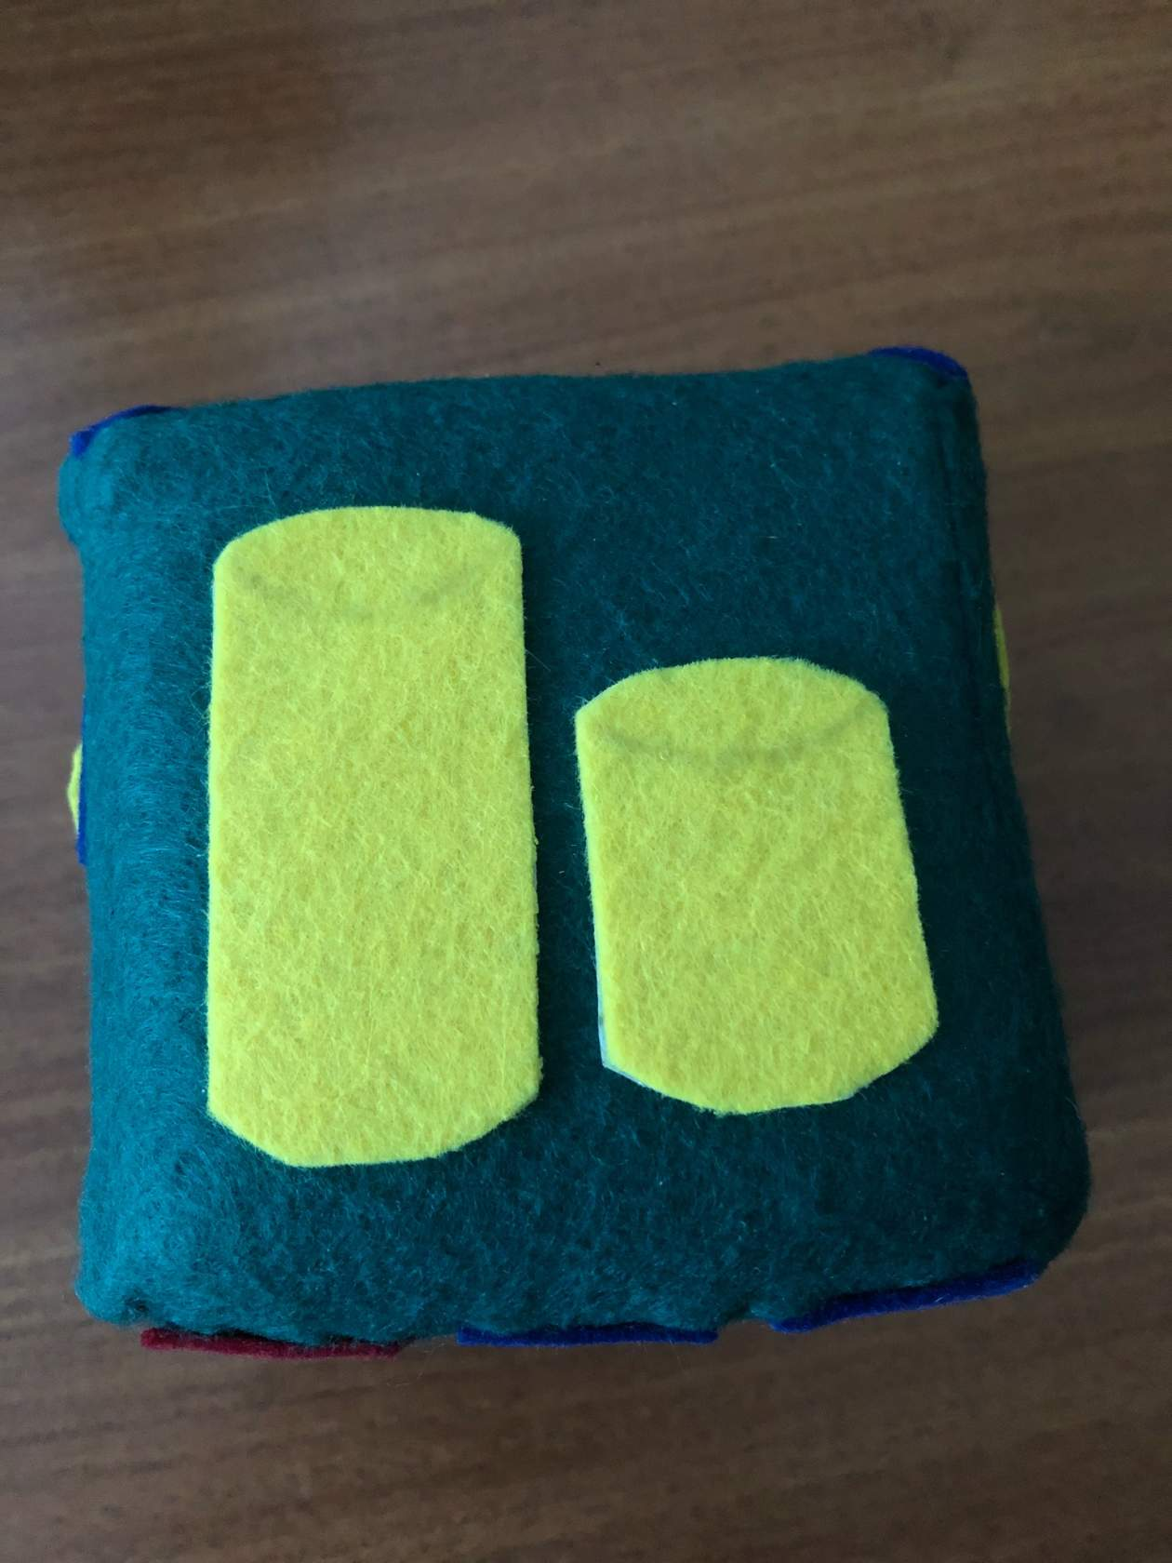

Игра 5
«Жадина»
Согласование притяжательных местоимений с существительными «мой», «моя», «моё», «мои».

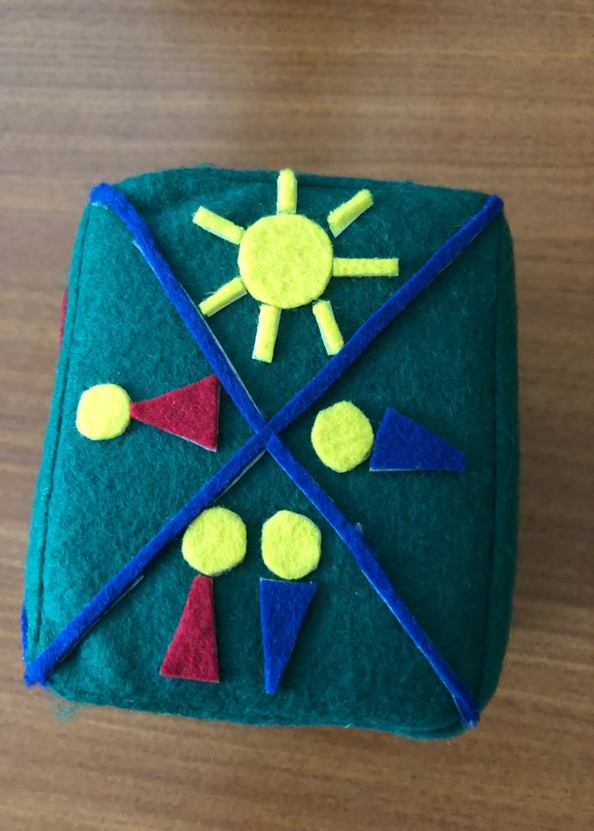

Игра 6
«Придумай-ка!»
Составление словосочетания (предложения) с предлогами

